Margaretenschule 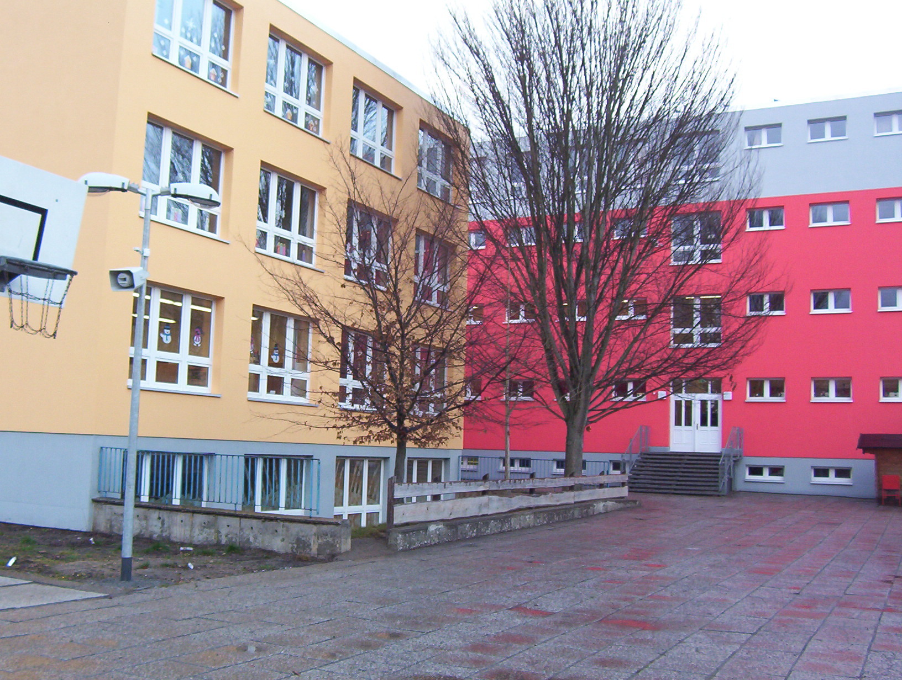
Feldstraße 1
Thüringer Ausbildungsschule
Thüringer Handballförderschule
Umweltschule
Schule mit Herz
Internet- ABC- Schule
Haus der kleinen Forscher

99974 Mühlhausen/ Thüringen
Tel.: 03601 872060 Fax.: 03601 428058
Email: margaretenschule@t-online.de
Web: www.margaretenschulemhl.de

Ihr Zeichen, Ihre Nachricht vom | Unser Zeichen, unsere Nachricht vom | Telefon, Name | Datum
 | Ri/Kie | 03601 872060 Frau Rink | 06.05.2020
Liebe Eltern,

wie versprochen möchte ich Ihnen zur Öffnung der Schule nun Details (immer unter Vorbehalt) benennen.

11.05.2020: alle 4. Klassen
18.05.2020: alle 3. Klassen
25.052020: alle 2. Klassen
02.06.2020: alle 1. Klassen

Um das Infektionsrisiko niedrig zu halten, werden immer 2 Jahrgänge in der Schule sein, je 1 Jahrgang beginnt am Morgen, der andere Jahrgang um die Mittagszeit.

Schul- und Hausunterricht wechseln sich wöchentlich ab. Die Schüler bekommen weiter für den Unterricht zu Hause ihre Aufgaben von den Lehrern.

Ab dem 25.05 2020 wird es also im Wechsel wie folgt aussehen:
Woche vom 25.05.2020: erst die 4. Klassen, danach die 2. Klassen
Woche vom 02.06.2020: erst die 1. Klassen, danach die 3. Klassen

Da zunächst die Viertklässler starten, gebe ich heute nur für diese Schüler weitere Informationen. Alle anderen Klassen erhalten die Infos zeitnah zu ihrem eigenen Start.

Klasse 4a: 7.30 Uhr bis 10.15 Uhr
Klasse 4b: 7.45 Uhr bis 10.30 Uhr
Klasse 4c: 8.00 Uhr bis 10.45 Uhr

Es sind nur die beiden Haupteingänge geöffnet.
Die Tür von der Feldstraße her kommend ist der Eingang.
Die Tür zum Schulhof ist der Ausgang.
Beides wird ausgeschildert sein.

Alle Schüler treffen sich vor dem Gebäude (Schulgelände), deshalb bitte ich die Autofahrer nicht in die Parkschleife zu fahren.
Alle Klassen sind in Gruppen aufgeteilt. Sie werden am 1. Tag von dem jeweiligen Lehrer draußen in Empfang genommen und in den Raum zu dem Platz geführt, der für das restliche Schuljahr nur von dem zugeordneten Schüler belegt werden darf. In diesem Raum werden sich auch zu keinen anderen Zeiten andere Gruppen aufhalten.
Die einzelnen Klassen gehen versetzt zur Pause und zu den Toiletten in Begleitung des Lehrers.

Alle Schüler bringen ihre Schulsachen mit (Ma, D, HSK), ein Frühstück und ein Getränk. Der Mund- Nasenschutz wird beim Betreten der Schule, beim Verlassen des Raumes, beim Gang zur Toilette und vorerst in den Hofpausen getragen. In den Klassenräumen tragen die Kinder diesen nicht.

Kinder mit Krankheitssymptomen dürfen wir nicht aufnehmen. Auch Schüler die aggressiv oder mit Gewalt gegen andere vorgehen, dürfen von der Schulpflicht entbunden werden.
Kinder, die einer Risikogruppe angehören, können zu ihrem eigenen Schutz weiter nur von zu Hause aus unterrichtet werden. Setzen Sie sich mit dem Klassenlehrer in Verbindung und geben ein Attest in der Schule ab.

Hort:
Einen geregelten Hortbesuch wird es nicht geben. Nur Kinder, die in der Notfallbetreuung aufgenommen wurden, können diese weiter nutzen. Ich erinnere nochmals daran, diese Art der Betreuung nicht auszunutzen. Als Konsequenz folgt ein Ausschluss.

Mittagessen:
Die Kinder der Notbetreuung können daran teilnehmen. Dazu bringen sie Besteck in einer sicheren Bestecktasche mit.
Die Hauskinder können das Essen bei Firma Hartung abholen. (Am Bahnhof 1)

Der Heimweg:
Sie können Ihr Kind abholen (steht eine abholende Person nicht auf dem Abholzettel, bitte eine Vollmacht mitgeben). Bitte warten Sie auf dem Schulhof. Sie können natürlich auch ein Schreiben mitgeben, in dem uns mitgeteilt wird, dass Ihr Kind allein nach Hause gehen darf.

In Kürze folgt ein Brief, in dem ich Ihnen noch einmal erkläre, welche Belehrungen Sie vor dem Schulbesuch durchführen müssen. In der Schule erfolgt selbstverständlich auch eine solche gleich zu Beginn.

Bleiben Sie weiter alle schön gesund und passen Sie auf sich auf.
Ihre Frau Rink

